Владимирской иконы Божией Матери храм.
Килемарский район, Актаюж село.
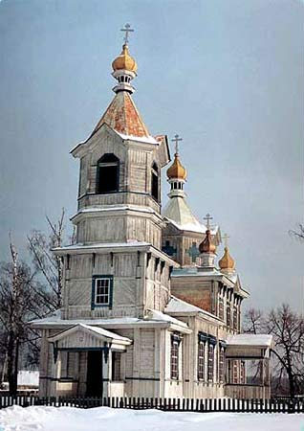
На трассе Йошкар-Ола — Килемары в селе Актаюж недалеко от дороги встречает путника нарядный храм во имя святителя Николая Чудотворца. Это второй по древности деревянный храм в Марий Эл после церкви в с. Кумья. Он был построен в 1900 году на средства петербургского купца Кирьяна Германовича Скворцова. Первым священником в приходе стал Иван Анисимович Анисимов. Предание рассказывает о том, что на том месте, где сейчас стоит церковь, была обретена икона Николая Чудотворца. Это явление образа и явилось поводом для строительства церкви.
Красиво и гармонично срублена эта церковь. Она несет в себе лучшие традиции русского деревянного зодчества. Традиционная по композиции церковь завершается восьмигранным шатром. Шатер венчает и колокольню. Точно цветы распустившегося лотоса придают устремленность ввысь всему храму семь барабанов с гранеными главками. Храм обшит тесом, покрашен белой краской, окружен деревянной оградой. На колокольне в начале ХХ в. висело 5 колоколов весом от 18,4 пуда до 10 фунтов. Интерьер Никольской церкви в начале ХХ в. был украшен 3-ярусным иконостасом из 22 икон живописной работы. Кроме того, имелось еще 22 иконы на стенах храма. В ризнице хранились хоругви, 4 плащаницы, подсвечники, Евангелия, богослужебная утварь. В алтаре находилась деревянная выносная икона Божией Матери и большой деревянный крест. Среди икон выделялся местночтимый образ святителя Николая Чудотворца в медно-посеребреной ризе.
В 20-е гг. в храме продолжались службы. Священником был Николай Мануилович Федоров. В 30-е гг. храм функционировал с перебоями, а после смерти в 1936 г. священника отца Василия церковная жизнь храма замерла. С 1942 г. храм пустовал. Иконы, книги, ризницу вывезли в Республиканский краеведческий музей. В дальнейшем здание церкви использовалось колхозом под зерносклад.
В 1990 году деревянная красавица в Актаюже возродилась, распахнула свои врата страждущим. Храм восстанавливали всем миром. На Пасху 1991 года состоялось первое богослужение. Реставрацией икон занимался художник-реставратор В.Н. Ершов. Иконостас возрождали И.И. Селезнев и В.Н. Хлебников. Никольская церковь снова несет Слово Божие и веру Христову людям.

